HƯỚNG DẪN THI CUỐI KỲ HK2 2020-2021

MÔN: TIN HỌC CƠ SỞ

1. HỆ THỐNG THI: https://elearning.toanquyen.com

2. Đăng nhập vào hệ thống
Bước 1: Kích vào Đăng nhập (Log in)
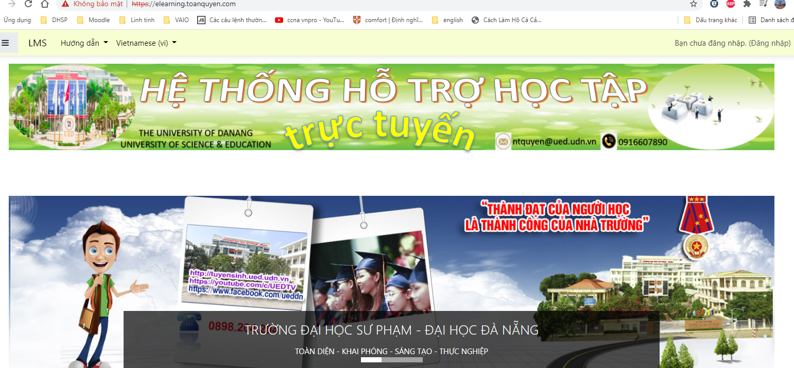
Bước 2: Nhập
Tên tài khoản : Mã SV (Ví dụ: 122435879)
với Mật khẩu : Mã SV (Ví dụ: 122435879)
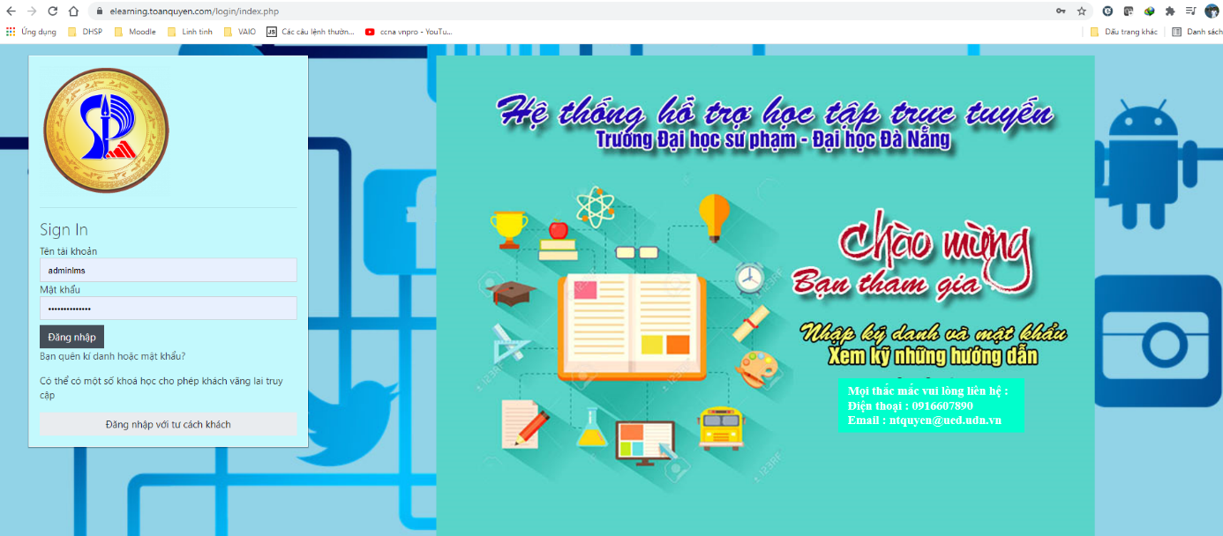

Bước 3: Sau khi Đăng nhập xong, trên thanh công cụ chọn My Courses chọn Thi Cuối kỳ Tin học cơ sở 2020-2021
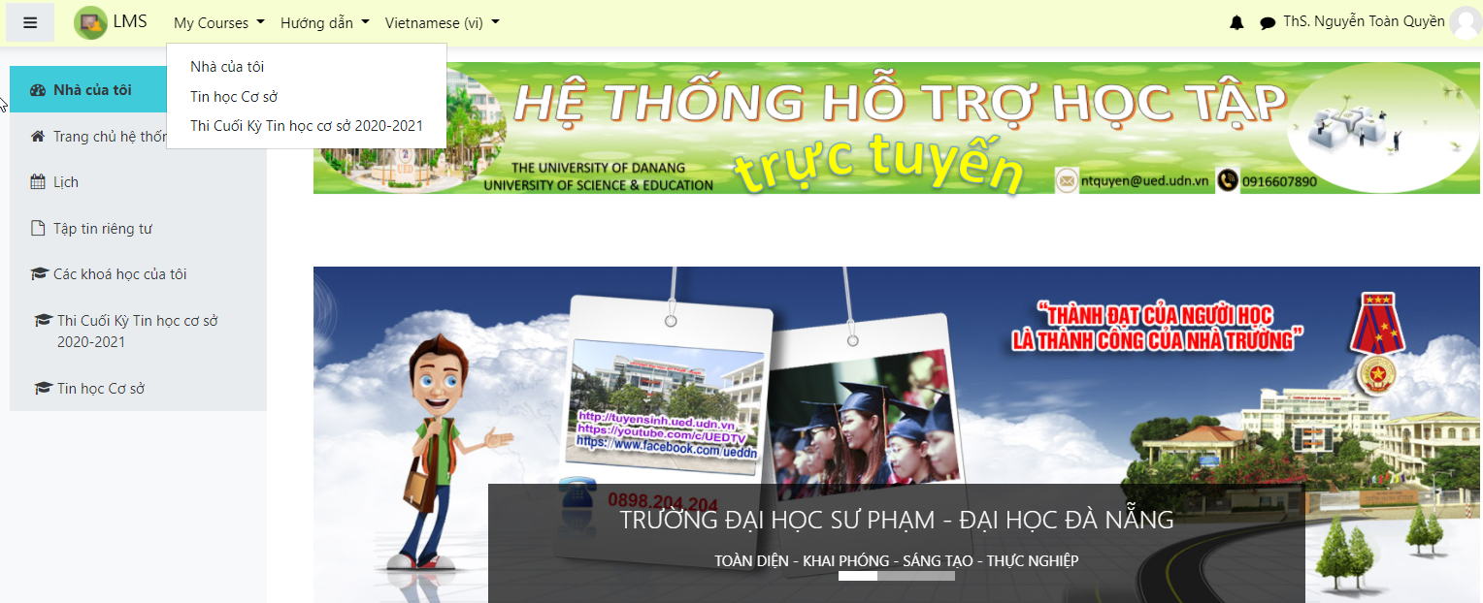
Bước 4: Chọn ca thi tương ứng.
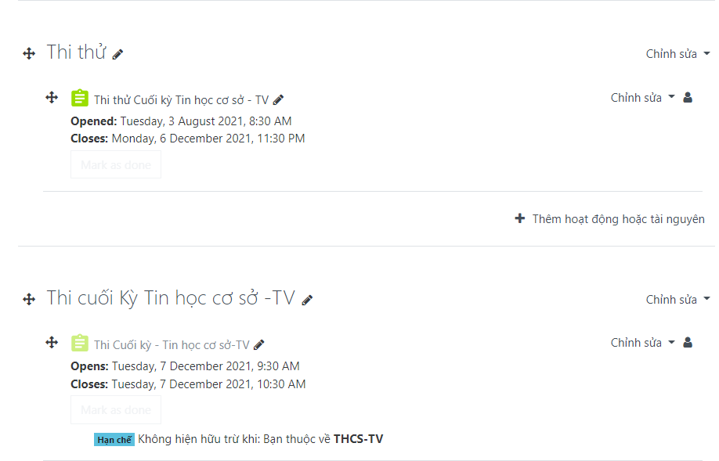
Bước 5: Click Bắt đầu kiểm tra để làm bài
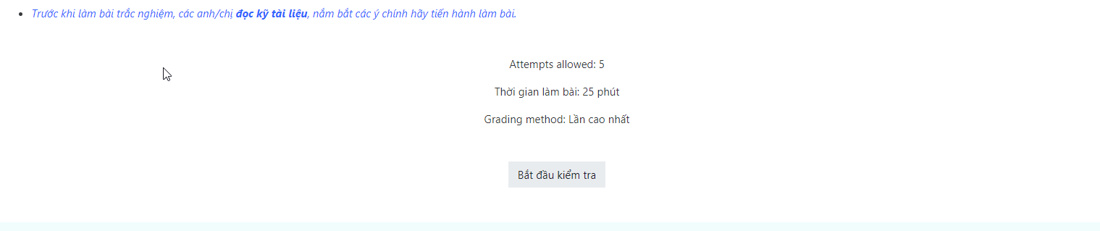
Sau khi làm xong chọn Làm xong sau đó chọn Nộp bài và kết thúc (Hết giờ hệ thống tự tắt và tự chấm điểm).
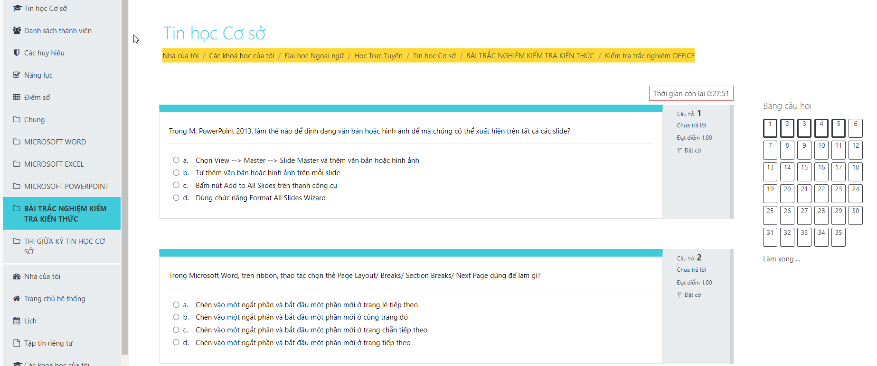
Bước 5
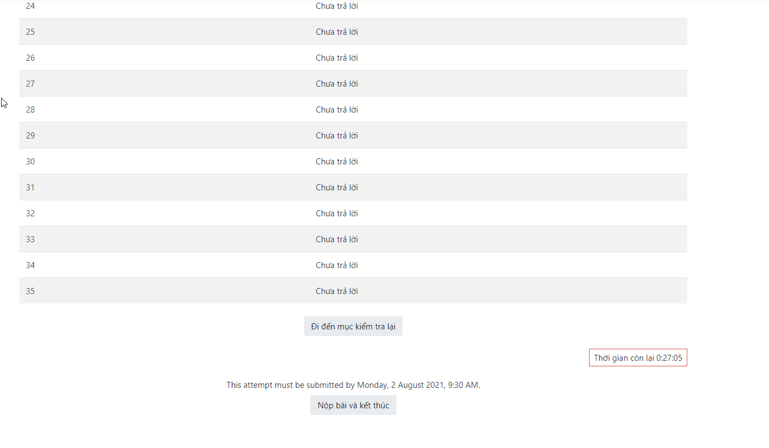
@ Lưu ý: Các ca thi có quy định giờ, sinh viên đăng nhập theo đúng thời gian qui định.

THÔNG TIN HỖ TRỢ
- Sinh viên có trục trặc về đăng nhập liên hệ trước ngày 6/12/2021 để được hỗ trợ kịp thời.
- Liên hệ: Thầy Nguyễn Toàn Quyền: 0916607890

